浙江师范大学行知学院
教务部

关于开展2019级新生及新入职实验技术人员实验室技术安全教育和实验室安全知识考试
的通知

各学院：
为加强并落实新生的实验室安全教育，树立实验室安全意识，使其具备基本的实验室安全知识和防范能力，根据《浙江师范大学行知学院实验室安全管理实施办法》，决定在2019级新生及新入职实验技术人员中全面开展实验室技术安全教育和实验室技术安全知识考试。现将有关事项通知如下：
一、实验室技术安全教育
1.2019年9月17日前教务部负责将《实验室安全手册》发放到各分院。
2.新生报到后，各学院将《实验室安全手册》发放给每个本专科学生，在始业教育时安排专门时间组织学习实验室安全知识。同时也将《实验室安全手册》发放给新入职的实验技术人员学习。
3.学习完毕，由每个本专科学生在《实验室安全手册》第71、72页上签订“实验室安全承诺书” 一式二份，其中第72页撕下交由各学院统一存档。要求2019年9月30日前完成“实验室安全承诺书”的签订。
4.“实验室安全承诺书”作为学院开展实验室安全教育、学生实验室安全教育的重要档案资料，教务部将进行不定期检查。
二、实验室技术安全知识考试
1.考试对象
（1）全院所有2019级本专科学生（见附件1）；
（2）全院新入职的实验技术人员（见附件2）。
2.考试组织
教务部负责实验室技术安全考试系统的平台建设和考试名单的录入，各学院负责对学生进行安全学习培训，并通知、组织学生按时参加考试。
3.考试时间
2019年9月18日～9月30日。
- 考试方式
- 理学院、工学院、设计艺术学院由各学院自行组织统一上机考试，教务部提供技术支持。
- 新入职实验技术人员采用统一上机考试的方式进行，考试时间由教务部另行通知。
（3）其他学院在规定时间内采用校内网环境下自行上机考试的方式进行，也可用智能手机在校园网WIFI环境下练习与考试。
5.考生须知
（1）登陆实验室管理处网站，进入“实验室安全知识网”中的在线考试系统或直接登陆网址：http://10.1.151.195:999，在线学习有关规章制度和实验室安全知识，进行模拟测试和在线考试。用户名学生为学号，实验技术人员为工号，初始密码为123456。
（2）开考前须进入系统学习学院各项安全规章制度，做出考前承诺后方可进行考试。
（3）考试题目为100道，根据考生所属学科随机抽取考试题目，抽题比例见附件3。考试满分100分，高于90分（含）为合格通过；未达到90分者，可即时进行补考，补考次数不限，直至合格通过。
（4）《实验室技术安全知识考试系统操作手册》见附件4。
6.考试结果
（1）考试结果记入学生、实验技术人员档案。学生通过实验室技术安全考试，发给合格证书，凭证方可获得实验室准入资格。
（2）考试未通过或未参加考试的学生，不得进入实验室开展实验活动，各学院要组织人员进行检查，严格把关。
7.联系人
唐辉：电话88321099（手机短号668488）。
请各学院认真做好实验室安全教育和考试组织工作，指定一名实验室技术安全考试联络员协助落实考试相关事宜，并于9月18日前，将联络员姓名和联系方式报送至marui@zjnu.cn （见附件5）。如在使用实验室技术安全考试系统时遇到问题或在考试组织工作中遇到困难，请及时联系教务部。
附件：
1.2019级新生人数
2.新入职实验技术人员名单
3.实验室技术安全知识考试抽题比例
4.实验室技术安全知识考试系统操作手册
5.实验室技术安全考试联络员信息表

教务部
2019年9月12日
附件1：
2019级新生人数

各 分 院 | 人数
法学分院 | 138
工学分院 | 544
理学分院 | 186
商学分院 | 926
文学分院 | 509
设艺分院 | 198
总计 | 2502
附件2：
新入职实验技术人员名单

姓名 | 所属部门
商康乐 | 教务部
姜夏斌 | 教务部
何宇成 | 教务部
陈祥铤 | 教务部
附件3：
实验室技术安全知识考试抽题比例
分院名称 | 学科、专业名称 | 试 题 类 别
分院名称 | 学科、专业名称 | 通识类 | 化学类 | 医学  生物类 | 机械  建筑类 | 电气类 | 辐射类 | 特种设备类 | 消防安全类
工学分院 | 计算机科学与技术 | 60 |  |  |  | 20 | 10 |  | 10
工学分院 | 机械设计制造及其自动化 | 45 |  |  | 30 | 10 |  | 5 | 10
工学分院 | 电子信息工程 | 80 |  |  |  | 10 |  |  | 10
理学分院 | 化学、应用化学 | 35 | 50 |  |  |  |  | 5 | 10
理学分院 | 生物技术 | 35 | 10 | 40 |  |  |  | 5 | 10
理学分院 | 食品质量与安全 | 35 | 20 | 20 |  | 10 |  | 5 | 10
理学分院 | 环境工程 | 45 | 40 |  |  |  |  | 5 | 10
设艺分院 | 设计学 | 60 |  |  | 15 | 15 |  |  | 10
设艺分院 | 环境艺术设计 | 60 |  |  | 15 | 15 |  |  | 10
其他学院的所有专业 |  | 80 |  |  |  |  |  |  | 20

附件4：
实验室技术安全知识考试系统操作手册
本考试系统包括在线学习、在线练习、在线考试三大功能模块及相关管理功能，共有安全通识、化学、生物医学、机械建筑、电气、辐射、特种设备安全、消防安全等八个大类安全题库，分为是非题和单选题两种题型。考试试题数为100道，按不同专业进行抽题，抽题类型与比例见附件3。
考试系统网址：http://10.1.151.195:999，考试备用网址：http://10.1.68.226:8080(仅在主系统无法正常登陆情况下使用)，也可通过实验室管理处网站登入“实验室安全知识网”链接进入。模拟考试和正式考试都必须在登录系统后进行。
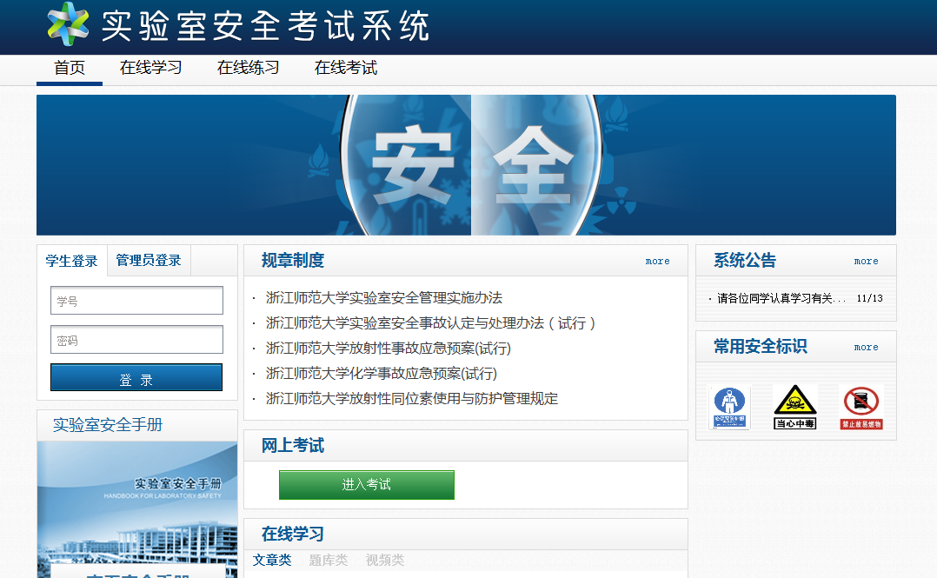
1.考生首次登录
考生第一次登录用户名为学号，初始密码123456，登录后考生可修改密码。
考生修改密码时需要填写旧密码以确认身份，并输入两遍新密码以确认新密码输入无误。系统不允许考生修改自己的用户名。
2.在线学习
考生访问实验室安全考试系统页面后，可以进行在线学习，阅读文章类的安全知识，也可以进入单题库的在线学习，可同时查看题目以及对应的标准答案。
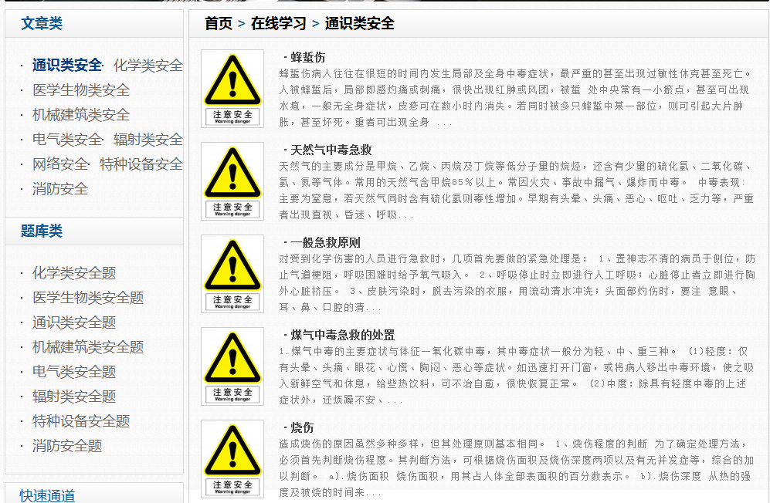
3.在线练习
考生访问实验室安全考试系统页面后，能选择一个题库的在线测试，考生提交后即可查看成绩与答卷。
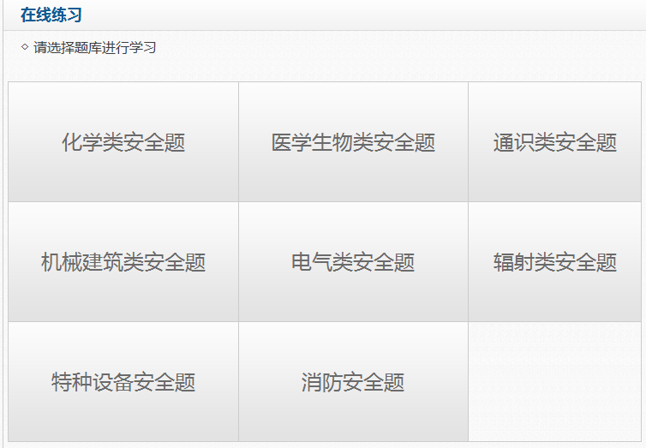
4.模拟考试
考生登录后，可选择某考试项目进行模拟考试，模拟考试除了不记录成绩和参加考试次数以外，其它与正常考试一样，考生提交后即可查看考试成绩与答卷正误情况。
5.正式考试
考生登录后，承诺已学习过学校实验室安全规章制度后进行考试。
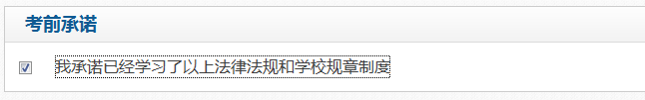
阅读规章制度后，在“我承诺已经学习了学校以上法律法规和规章制度”前的方框打“√”。
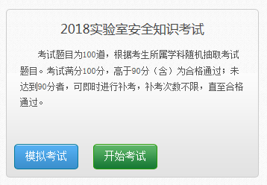
选择一个考试项目，点击“开始考试”即进入在线考试环节。若考生已完成系统设置的考试次数，系统将会提示已用完所有考试机会。
若考生出现掉线等情况，则下次登录后，可以继续答题，时间累加（掉线时间不累加）。考生可点击“上一页”、“下一页”进行在线答题及答案的修改。
考生完成答卷后，点击“提交答卷”，即完成答题。若考试时间已到，考生尚未点击“提交答卷”，系统将自动为考生提交答卷，完成答题。
提交答卷后，系统自动批阅答卷并显示成绩。考生可查看答卷正误的详细情况。
附件5：

实验室技术安全考试联络员信息表

分院（部门） | 姓名 | 办公室电话 | 手机短号 | 电子邮箱

